**Okresní myslivecký spolek Břeclav**

**Českomoravský klub chovatelů barvářů**

**MS Bořetice a MS Kobylí**



**Pořádají dne**

**17. srpna 2024**

**PŘEDBĚŽNÉ ZKOUŠKY BARVÁŘŮ**

**v honitbě MS Bořetice a MS Kobylí**

**Ředitel zkoušek : Ing. Konečný Pavel**

**Správce zkoušek : Surman Václav**

**Organizace zkoušek: OMS Břeclav**

**Rozhodčí : deleguje ČMMJ OMS Břeclav**

**Místo srazu : Bořetice - Myslivna**

# 

**Program: 7.45 – 8.15** prezence vůdců a veterinární prohlídka

**8.15 – 8.45** slavnostní nástup, losování startovních čísel psů

**9.00** odchod do honitby a plnění jednotlivých disciplín

**16.00** předpokládané ukončení zkoušek, vyhlášení výsledků

**Všeobecné ustanovení a pokyny pro účastníky zkoušek:**

**1.** Zkoušky jsou vypsané pro skupinu plemen psů FCI VI. Výběr psů provede kynologická komise OMS Břeclav. Přednost při výběru mají vůdci psů organizováni v Českomoravském klubu chovatelů barvářů a ČMMJ OMS Břeclav. Na zkouškách se bude posuzovat podle zkušebního řádu, platného od 1.1.2020!

**2.** Ke zkouškám nebudou připuštěny háravé feny a psi nemocní! Psi, kteří se účastní těchto zkoušek, musí být **klinicky zdraví**! Musí být řádně očkování proti vzteklině v souladu s § 4, odst. 1, písm. f (tj. chovatel je povinen zajistit, aby byli psi ve stáří od 3 do 6 měsíců platně očkováni proti vzteklině a poté během doby účinnosti předchozí použité očkovací látky přeočkováni).

Pořadatel dále stanoví, že zkoušek se mohou zúčastnit pouze psi, kteří jsou platně očkováni proti psince, parvoviróze, infekční hepatitidě, infekční laryngotracheitidě a leptospiróze. Nesplnění těchto podmínek je důvodem k vyloučení z účasti na zkouškách!

**3.** Vůdci se dostaví na zkoušky včas, vhodně myslivecky ustrojeni včetně pokrývky hlavy a s pomůckami pro vedení psů na barvářských zkouškách, zkušebním řádem a loveckou zbraní.

**4.** Vnitřní organizační dopravu si musí každý účastník zajistit vlastním automobilem. Organizátor tuto dopravu nezajišťuje.

**5.** Přihlášky zasílejte [omsbreclav@email.cz](mailto:omsbreclav@email.cz) , včetně kopie průkazu původu. Uzávěrka přihlášek **je 4.srpna 2024**

**6.** Poplatky za zkoušky:

Na úhradu režijních nákladů se poplatek za zkoušky stanovuje ve výši **3 000,- Kč**

- členové ČMMJ a ČMKCHB

mají 50 % slevu (celková platba po slevě činí **1 500,- Kč**)

Platbu proveďte nejpozději do **04. srpna 2024.** Poplatek můžete uhradit přímo v kanceláři OMS Břeclav, poštovní složenkou, nebo na účet Okresního mysliveckého spolku. Číslo účtu je 203490417**/0600**. Pro lepší identifikaci platby, uvádějte vaše tel. číslo, nebo posledních pět čísel čipu přihlášeného psa jako variabilní symbol.

**7.** Pro všechny účastníky bude během zkoušek zajištěno občerstvení přímo v honitbě.

**Mapka příjezdu**

[**https://www.google.com/maps/place/Bo%C5%99etice+498,+691+08+Bo%C5%99etice/@48.9188042,16.8469375,18z/data=!4m6!3m5!1s0x4712d0c6fe851caf:0xad5f74560a559105!8m2!3d48.9192211!4d16.8458356!16s%2Fg%2F11c1zh8jxr?entry=ttu**](https://www.google.com/maps/place/Bo%C5%99etice+498,+691+08+Bo%C5%99etice/@48.9188042,16.8469375,18z/data=!4m6!3m5!1s0x4712d0c6fe851caf:0xad5f74560a559105!8m2!3d48.9192211!4d16.8458356!16s%2Fg%2F11c1zh8jxr?entry=ttu)

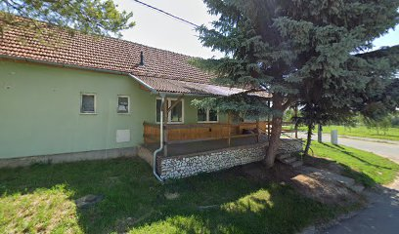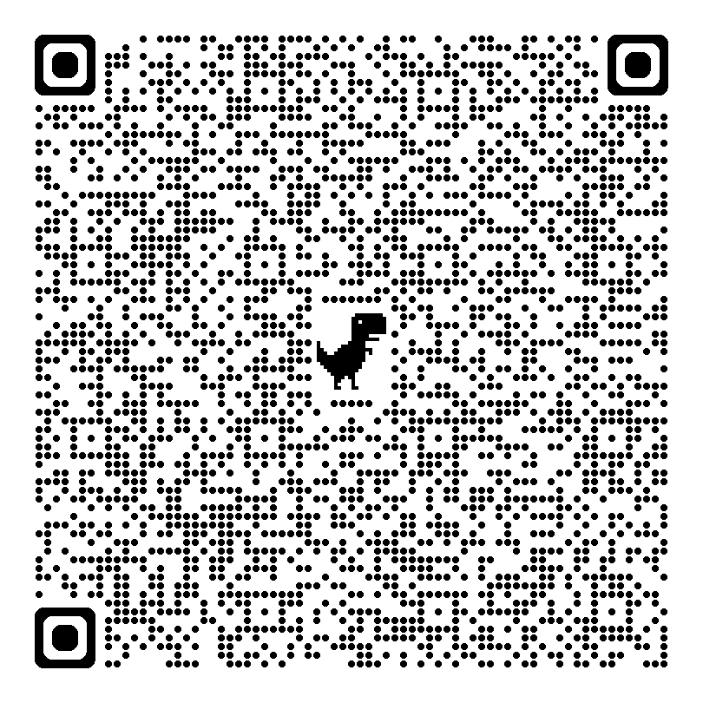

**MYSLIVECKÉ KYNOLOGII ZDAR!**

**Vít Svoboda Luboš Grbavčic Ing. Pavel Konečný**

**předseda OMS Břeclav jednatel OMS Břeclav předseda KK OMS Břeclav**

